Ratkaise kuvioista x

1.

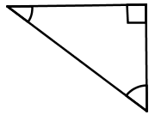

42°

5,0 cm

x

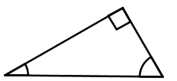2.

12,3 cm

x

29°

3.

x

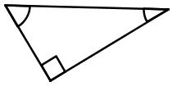

15,2 cm

73°

4.

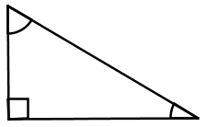

65°

x

7,3 cm

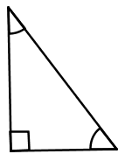Ratkaise kuvioista x

5.

37°

x

16,0 cm

6.

x

3,7 cm

80°

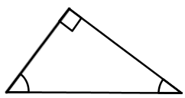7.

8,6 cm

39°

x

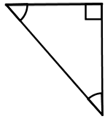8.

12,8 cm

55°

x

Ratkaise kuvioista x

9.

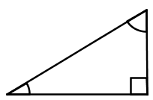

67°

7,5 cm

x

10.

4,8 cm



x

29°

11.

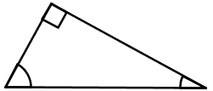

x

53°

14,7 cm

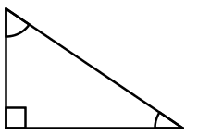12.

1,9 cm

61°

x

Ratkaise kuvioista x

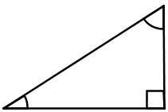13.

3,8 cm

62°

x

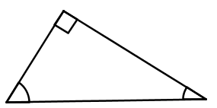14.

12°

15,2 cm

x

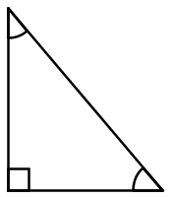15.

8,1 cm

x

35°

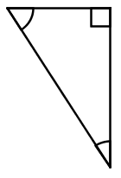16.

3,3 cm

x

26°

1. x=7,5cm 2. x=6,8cm 3. x=4,4cm 4. x=17,3cm 5. x=21,2cm 6. x=3,6cm 7. x=13,7cm 8. x=18,3cm

9. x=2,9cm 10. x=8,7cm 11. x=11,7cm 12. x=3,9cm 13. x=1,8cm 14. x=3,2cm 15. x=11,6cm 16. x=7,5cm